ステージギミックVer1.00

- 即死トラップ
奈落、ブラックホールとか
ブラックホールは真ん中に吸い込まれると終わり。
- 足場
ゴンドラ・・・プレイヤーのワイヤーを当てると切れる。
シーソー・・・ものが上に乗ると動く。
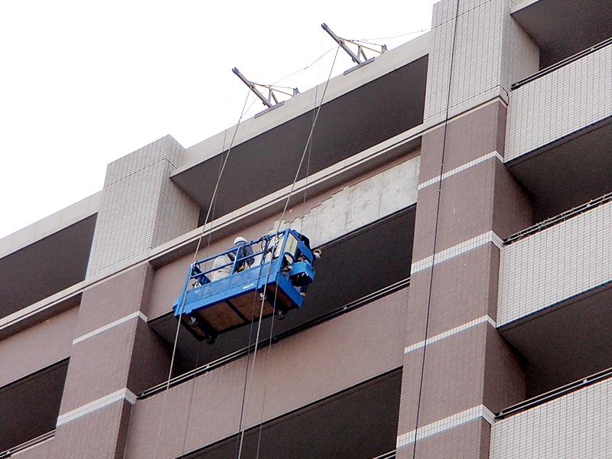Figure 1: ゴンドラのイメージ

